Лабораторная работа № 3

Дискреционное разграничение прав в Linux. Два пользователя

Пак Мария НБИбд-01-18 1032184261"

Содержание

Лабораторная работа №2 1

Цель работы 1

Задание 1

Теоретическое введение 2

Оборудование 3

Выполнение лабораторной работы 3

Выводы 9

Список литературы 9

# Лабораторная работа №2

Лабораторная работа №2  
 Цель работы  
 Задание  
 Теоретическое введение  
 Оборудование  
Выполнение лабораторной работы  
 Выводы  
 Список литературы

## Цель работы

Получение практических навыков работы в консоли с атрибутами фай-  
лов для групп пользователей.

## Задание

1. В установленной при выполнении предыдущей лабораторной работы операционной системе создайте учётную запись пользователя guest (использую учётную запись администратора): useradd guest
2. Задайте пароль для пользователя guest (использую учётную запись администратора): passwd guest
3. Аналогично создайте второго пользователя guest2.
4. Добавьте пользователя guest2 в группу guest: gpasswd -a guest2 guest
5. Осуществите вход в систему от двух пользователей на двух разных кон-  
   солях: guest на первой консоли и guest2 на второй консоли.
6. Для обоих пользователей командой pwd определите директорию, в кото-  
   рой вы находитесь. Сравните её с приглашениями командной строки.
7. Уточните имя вашего пользователя, его группу, кто входит в неё  
   и к каким группам принадлежит он сам. Определите командами  
   groups guest и groups guest2, в какие группы входят пользовате-  
   ли guest и guest2. Сравните вывод команды groups с выводом команд  
   id -Gn и id -G.
8. Сравните полученную информацию с содержимым файла /etc/group.  
   Просмотрите файл командой cat /etc/group
9. От имени пользователя guest2 выполните регистрацию пользователя  
   guest2 в группе guest командой  
   newgrp guest
10. От имени пользователя guest измените права директории /home/guest,  
    разрешив все действия для пользователей группы:  
    chmod g+rwx /home/guest
11. От имени пользователя guest снимите с директории /home/guest/dir1  
    все атрибуты командой chmod 000 dirl и проверьте правильность снятия атрибутов. Меняя атрибуты у директории dir1 и файла file1 от имени пользова-  
    теля guest и делая проверку от пользователя guest2, заполните табл. 3.1,  
    определив опытным путём, какие операции разрешены, а какие нет. Ес-  
    ли операция разрешена, занесите в таблицу знак «+», если не разрешена,  
    знак «-».
12. Сравните табл. 2.1 (из лабораторной работы № 2) и табл. 3.1.  
    На основании заполненной таблицы определите те или иные минималь-  
    но необходимые права для выполнения пользователем guest2 операций  
    внутри директории dir1 и заполните табл. 3.2.

## Теоретическое введение

В операционной системе Linux есть много отличных функций безопасности, но она из самых важных - это система прав доступа к файлам. Linux, как последователь идеологии ядра Linux в отличие от Windows, изначально проектировался как многопользовательская система, поэтому права доступа к файлам в linux продуманы очень хорошо. И это очень важно, потому что локальный доступ к файлам для всех программ и всех пользователей позволил бы вирусам без проблем уничтожить систему [1].

Существуют следующие виды прав:

Чтение - разрешает получать содержимое файла, но не на запись. Для каталога позволяет получить список файлов и каталогов, расположенных в нем; [2]

Запись - разрешает записывать новые данные в файл или изменять существующие, а также позволяет создавать и изменять файлы и каталоги; [2]

Выполнение - вы не можете выполнить программу, если у нее нет флага выполнения. Этот атрибут устанавливается для всех программ и скриптов, именно с помощью него система может понять, что этот файл нужно запускать как программу. [2]

## Оборудование

Лабораторная работа выполнялась дома со следующими характеристиками техники:

– Intel(R) Core(TM) i7-7700HQ CPU @ 2.80GHz 2.81GHz  
– ОС Майкрософт Windows 10  
– VirtualBox верс. 6.1.26

# Выполнение лабораторной работы

1. Захожу в Centos под учетной записи администратора. Через su даю себе доступ к root и создаю новую учетную запись.

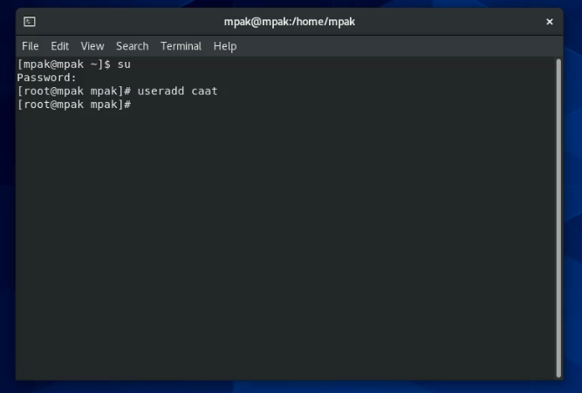

Рис. 1 Добавление пользователя

1. Далее задала пароль для нашего новго пользователя.

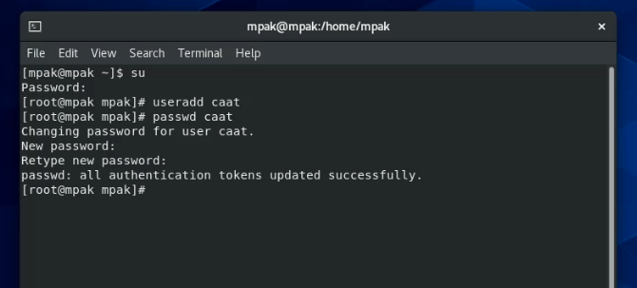

Рис. 2 Задаем пароль

1. Точно также создаем нашего второго пользователя.

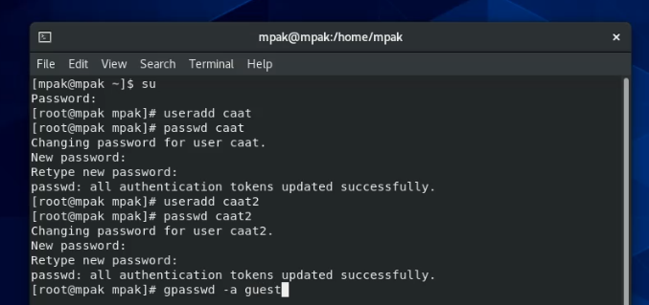

Рис. 3 Создаем второго пользователя

1. Добавляем второго созданного пользователя в группу к первому новому пользователю.

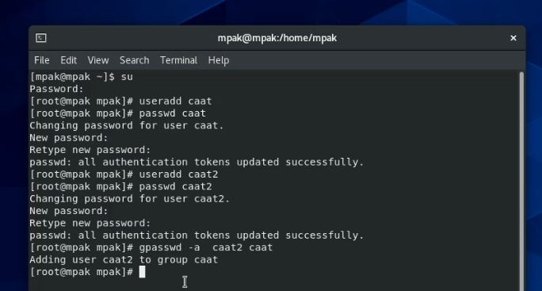

Рис. 4 Добавляем пользователя в группу

1. Открываем вторую консоль и входим в двух консолях под разными созданными учетными записями двух пользователей.

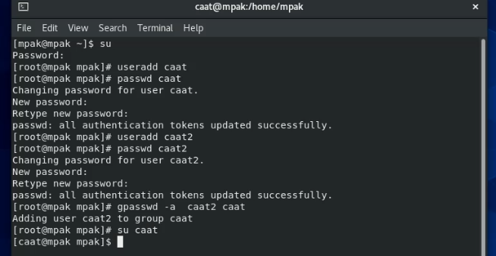

Рис. 5 Входим в учетную caat

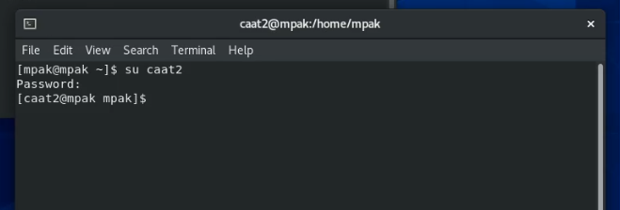

Рис. 6 Входим в учетную caat2

1. Для двух пользователей определяем, в кокй директории они находятся. обы пользователя находятсяв домашних директориях, что подтверждает начало командной строки.

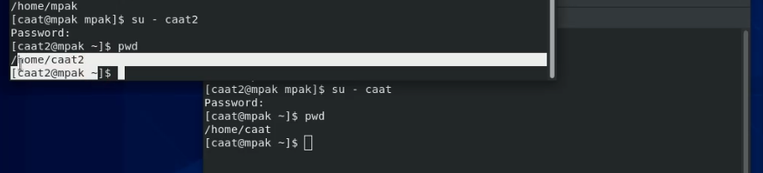

Рис. 7 Определяем домашние директории

1. Командами groups guest и groups guest2 смотрим, в какие группы входят пользователи. Сравните вывод команды groups с выводом командid -Gn и id -G.

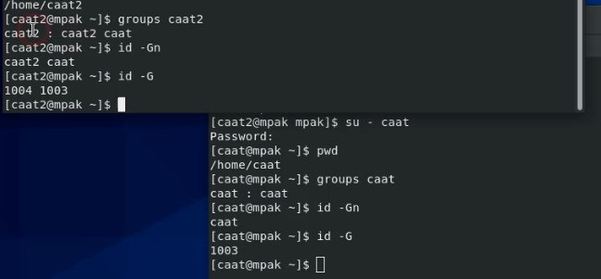

Рис. 8 Сравниваем данные

1. Сравниваем полученную информацию с содержимым файла /etc/group. Видим, что пользователь caat2 входит в группу к пользователю caat. Что является полследвием команды ранее введенной.

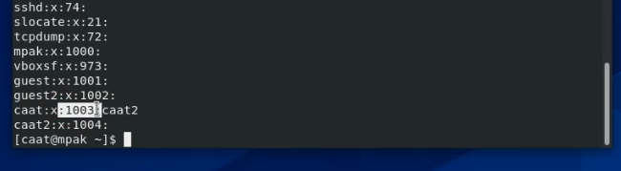

Рис. 9 Файл group

1. Еще раз от имени пользователя от имени пользователя caat2 выполните регистрацию пользователя caat в группе.

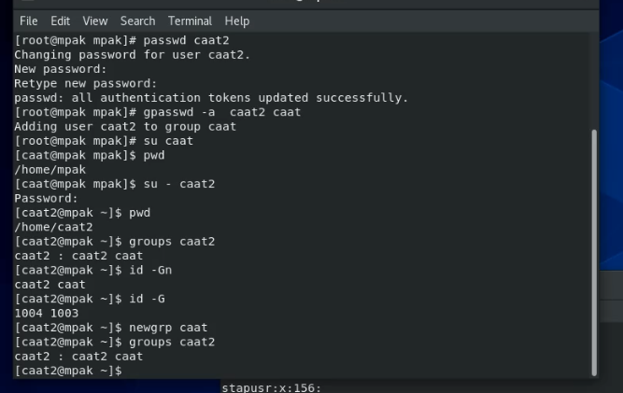

Рис. 10 Регистрируем в группе

1. От имени пользователя caat изменяем права директории /home/guest,  
   разрешив все действия для пользователей группы.

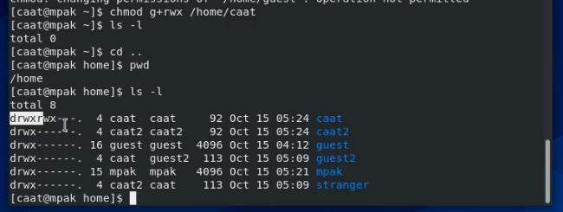

Рис. 11 Меняем права директории

1. От имени пользователя caat снимаем с директории dir1 все атрибуты. Заполнила табл. 3.1. Если операция разрешена - знак «+», если не разрешена - знак «-». Сравнила табл. 2.1 (из лабораторной работы № 2) и табл. 3.1.

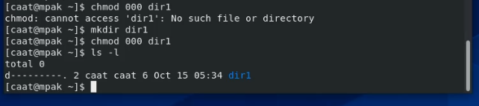

Рис. 12 Нулевые права для директории

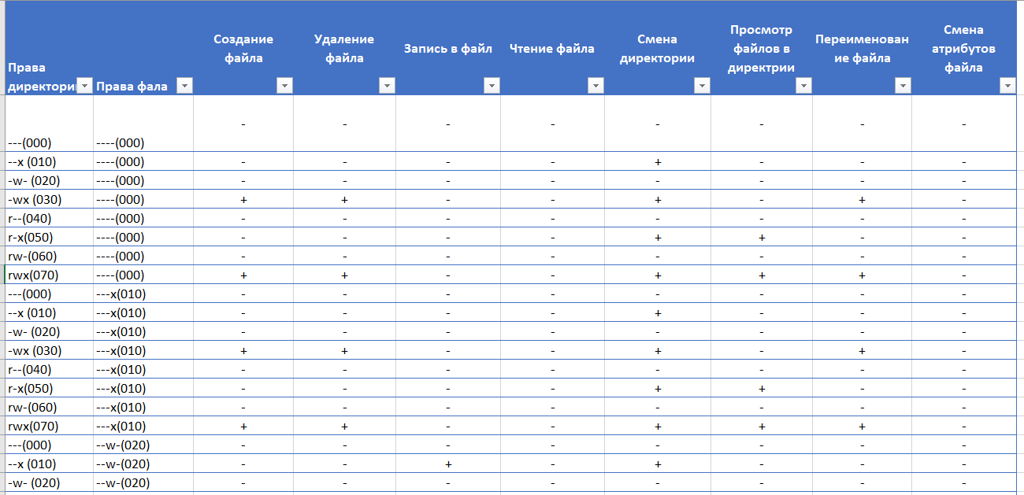

Таблица 3.1

1. На основании заполненной таблицы заполнила табл. 3.2.

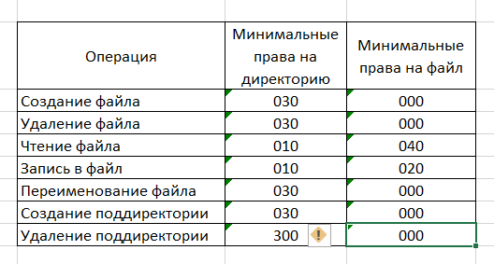

Таблица 3.2

На основании всех таблиц, мы можем сказать, что в прошлой работе у пользователя была возможность менять атрибу файлам. В этот раз, когда пользователь состоящий в группе пытается поменять права не своего файла, то сделать это просто не возможно.

## Выводы

В ходе данной лабораторной работы мной были получены практические навыки работы в консоли с атрибутами файлов, а также я закрепила теоритические основы дискреционного разграничения прав в Линукс. Мной были определены возможности пользователя над директориями и файлами при разных правах доступа. Были созданы 2 таблицы и проведено сравнени ес результатми прошлой работы.

## Список литературы

1.CentOS // Википедия URL: <https://ru.wikipedia.org/wiki/CentOS> (дата обращения: 15.10.2021).

2.<https://losst.ru/prava-dostupa-k-fajlam-v-linux> (дата обращения: 15.10.2021).